## Работа с графическими элементами

### Цель работы

Освоить работу с базовыми визуальными элементами Android Studio и способы организации архитектуры приложения на Android.

### Задание

На основе лабораторных работ «MD1.1 Основные элементы» и «MD2.2 Фильтры намерений» реализуйте приложение «Список дел», состоящее из нескольких экранов. На главном экране реализована навигация по существующим категориям. При переходе на каждую категорию реализовать возможность добавления новых дел.

При оформлении приложения не оставляйте стандартного оформления, поменяйте цвета навигации.

Также поменяйте иконку приложения.

Создать иконку можно в Figma (512 х 512 px): <https://www.figma.com/>

Для того чтобы добавить своё изображение в проект, в программе Android Studio, в каталоге Вашего проекта, найдите путь: app > src > res и вызовите контекстное меню (правой кнопкой мыши):

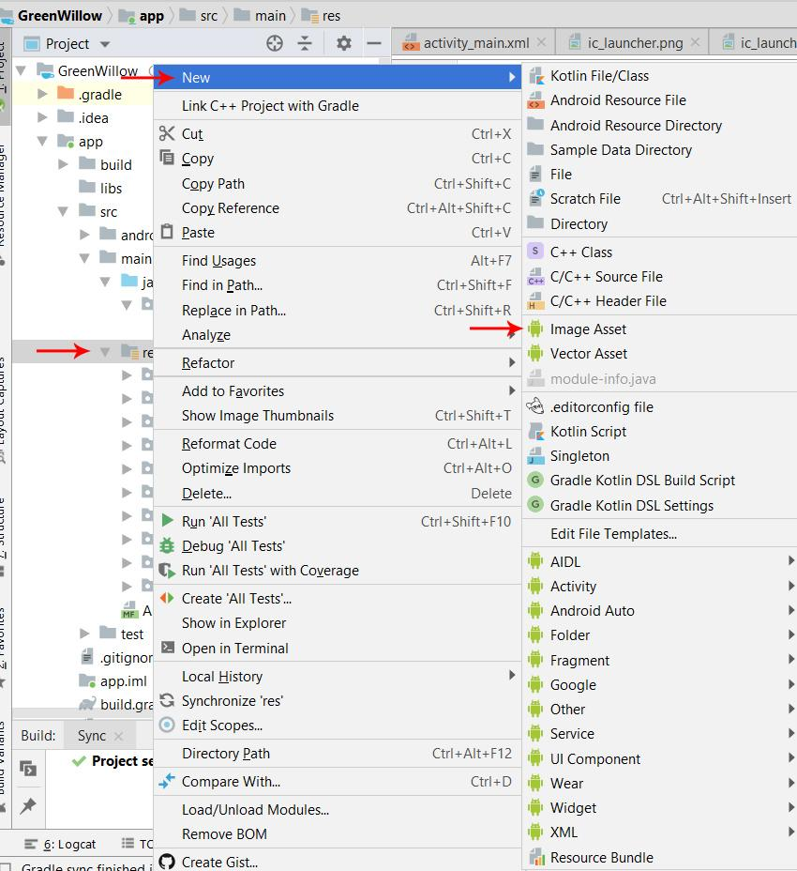

Здесь, как можно увидеть на скриншоте, мы выбираем: New > Image Asset. И попадаем во вкладку, где необходимо указать путь к изображению, задать ему имя и выбрать тип (в нашем случае Image):

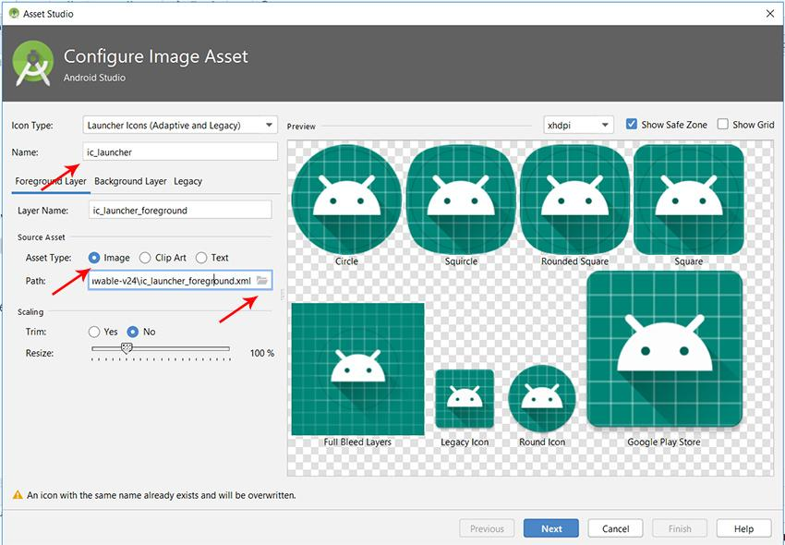

Изображение, это файл с расширением *.png, с разрешением 512х512 точек. Для примера, я взял png с разрешением 256х256, чтобы можно было почувствовать разницу. После чего нажимаем Next.

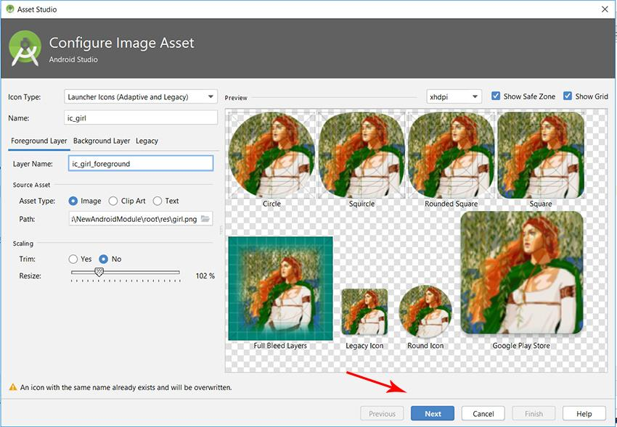

После чего мы видим сообщение о том, что будет заменено текущее изображение загрузчика.

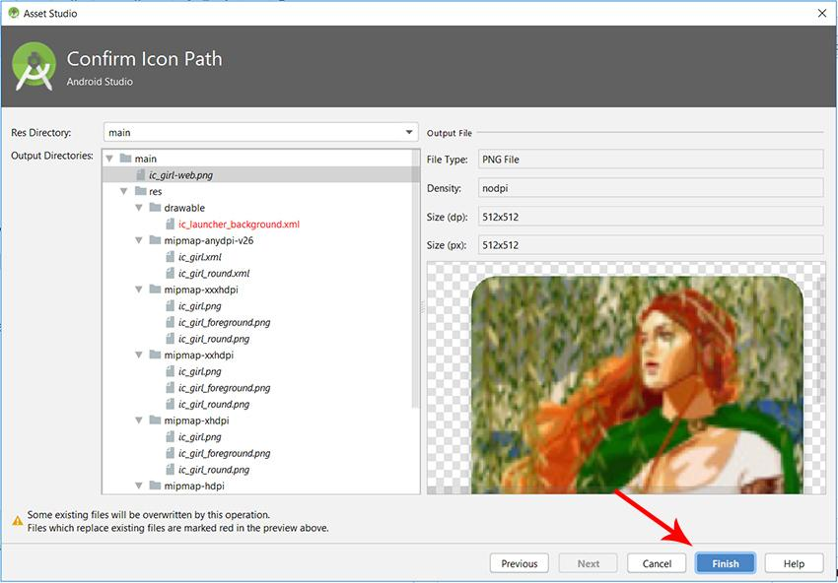

Кстати текущее изображение, можно загрузить и на рабочую область.

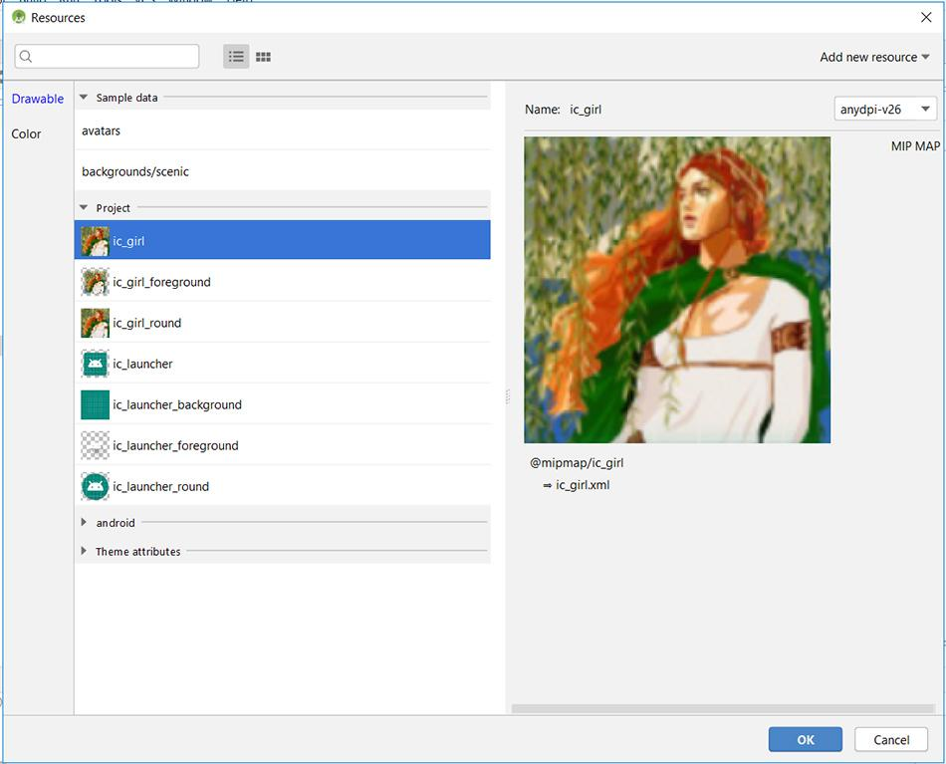

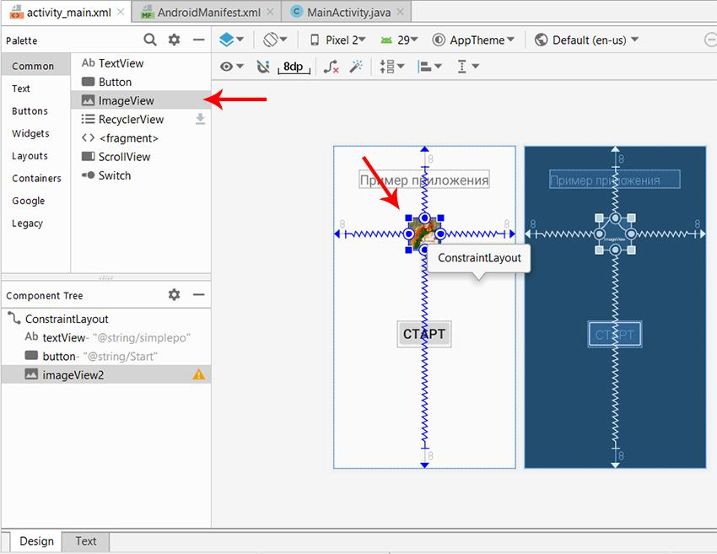

Здесь как раз отчётливо видна разница между изображениями 256х256 и 512х512. И кстати, если Вам необходимо добавить изображение для Вашего проекта, то выбрав **New > Image Asset**, укажите панель **Action Bar and Tab Icons**.

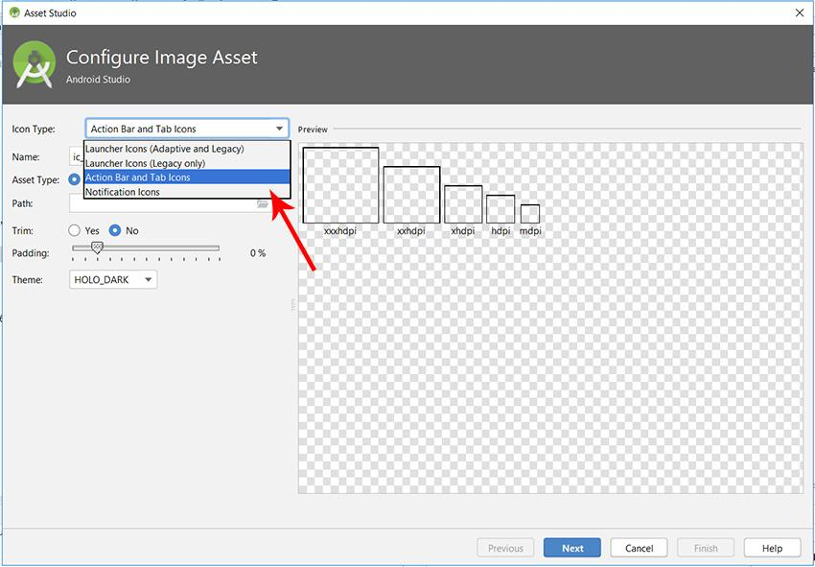

**Повторение методического материала:**

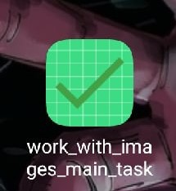 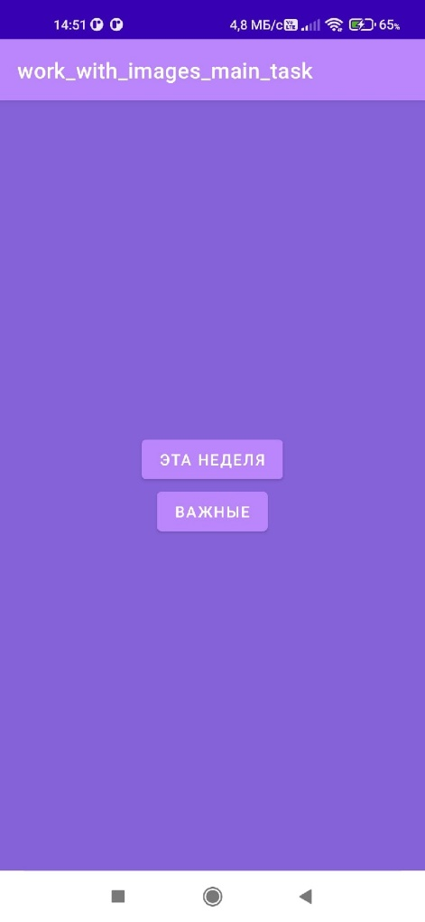

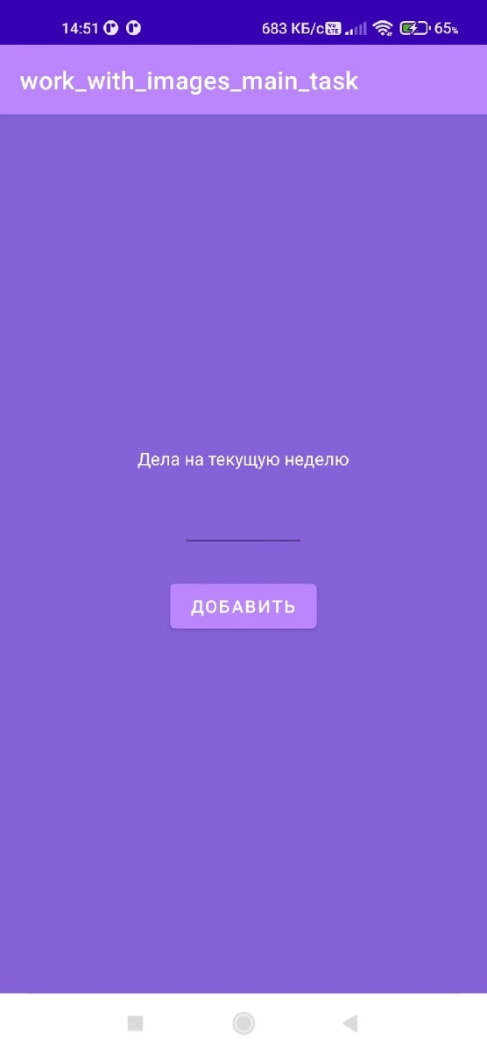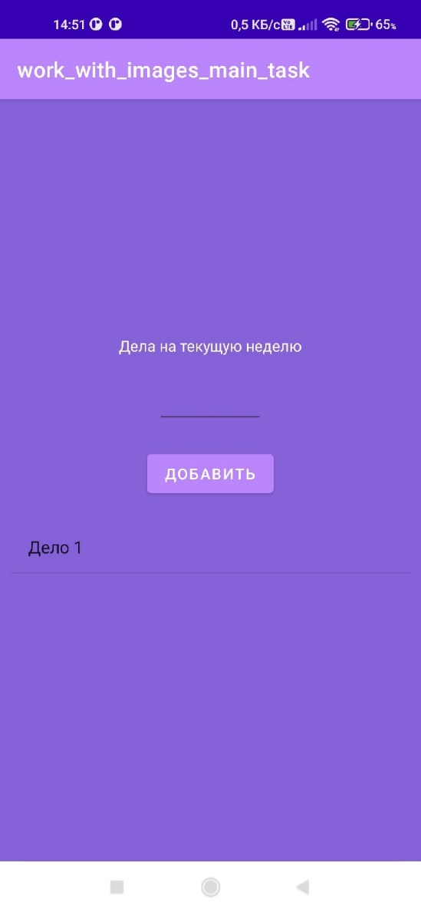

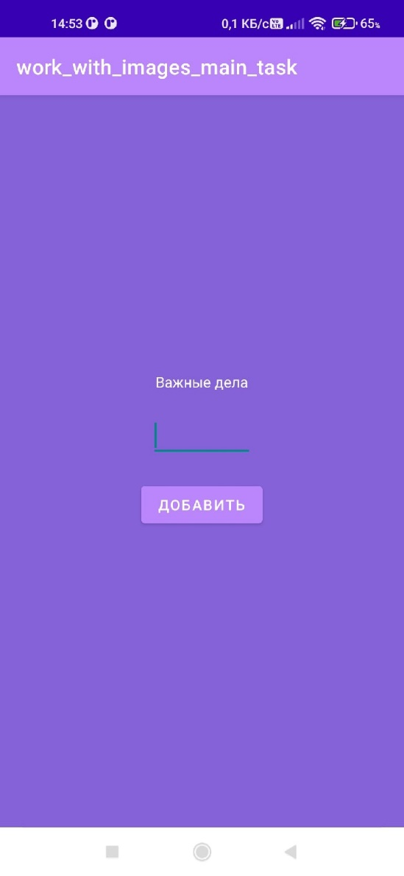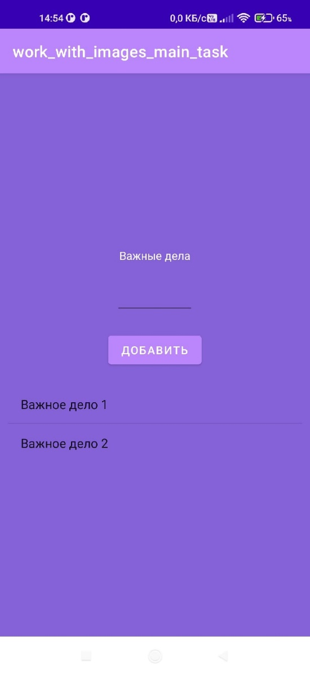

MainActivity.java:

package *com.example.work_with_images_main_task*;  
  
import *androidx.annotation.Nullable*;  
import *androidx.appcompat.app.AppCompatActivity*;  
  
import *android.annotation.SuppressLint*;  
import *android.content.Intent*;  
import *android.os.Bundle*;  
import *android.view.View*;  
  
import *java.util.ArrayList*;  
  
public class *MainActivity* extends *AppCompatActivity* implements *View*.*OnClickListener* {  
 *String* extraWeek = "currentWeekArrayList";  
 *String* extraImportant = "importantArrayList";  
  
 *ArrayList*<*String*> currentWeek = new ArrayList<>();  
 *ArrayList*<*String*> important = new ArrayList<>();  
  
 *@Override* protected void onCreate(*Bundle savedInstanceState*) {  
 super.onCreate(*savedInstanceState*);  
 setContentView(*R*.*layout*.activity_main);  
  
 findViewById(*R*.*id*.btnCurrentWeek).setOnClickListener(this);  
 findViewById(*R*.*id*.btnImportant).setOnClickListener(this);  
 }  
  
 *@SuppressLint*("NonConstantResourceId")  
 *@Override* public void onClick(*View view*) {  
 *Intent* intent = new Intent();  
 switch (*view*.getId()) {  
 case *R*.*id*.btnCurrentWeek:  
 intent = new Intent(this, *CurrentWeekActivity*.class);  
 break;  
 case *R*.*id*.btnImportant:  
 intent = new Intent(this, *ImportantActivity*.class);  
 break;  
 }  
 if (currentWeek != null) {  
 intent.putExtra(extraWeek, currentWeek);  
 }  
 if (important != null) {  
 intent.putExtra(extraImportant, important);  
 }  
 startActivityForResult(intent, 0);  
 }  
  
 *@Override* protected void onActivityResult(int *requestCode*, int *resultCode*, *Intent data*) {  
 super.onActivityResult(*requestCode*, *resultCode*, *data*);  
 if (*data* != null) {  
 *Bundle* extras = *data*.getExtras();  
 if (extras != null) {  
 currentWeek = *data*.getExtras().getStringArrayList(extraWeek);  
 important = *data*.getExtras().getStringArrayList(extraImportant);  
 }  
 }  
 }  
}

activity_main.xml:

<?xml version="1.0" encoding="utf-8"?>  
<LinearLayout xmlns:android="http://schemas.android.com/apk/res/android"  
 xmlns:tools="http://schemas.android.com/tools"  
 android:layout_width="match_parent"  
 android:layout_height="match_parent"  
 android:gravity="center"  
 android:orientation="vertical"  
 tools:context=".MainActivity"  
 android:background="@color/purple_900">  
  
 <Button  
 android:id="@+id/btnCurrentWeek"  
 android:layout_width="wrap_content"  
 android:layout_height="wrap_content"  
 android:text="@string/btnCurrentWeek" />  
  
 <Button  
 android:id="@+id/btnImportant"  
 android:layout_width="wrap_content"  
 android:layout_height="wrap_content"  
 android:text="@string/btnImportant" />  
  
  
</LinearLayout>

CurrentWeekActivity.java:

package com.example.work_with_images_main_task;  
  
import androidx.appcompat.app.AppCompatActivity;  
  
import android.content.Intent;  
import android.os.Bundle;  
import android.view.View;  
import android.widget.ArrayAdapter;  
import android.widget.EditText;  
import android.widget.ListView;  
  
import java.util.ArrayList;  
  
public class CurrentWeekActivity extends AppCompatActivity implements View.OnClickListener {  
 String extraWeek = "currentWeekArrayList";  
 String extraImportant = "importantArrayList";  
  
 EditText editText;  
 ListView listView;  
 ArrayList arrayListWeek, arrayListImportant;  
 ArrayAdapter arrayAdapter;  
  
 @Override  
 protected void onCreate(Bundle savedInstanceState) {  
 super.onCreate(savedInstanceState);  
 setContentView(R.layout.activity_current_week);  
 listView = findViewById(R.id.lvWeek);  
  
 Intent intent = getIntent();  
 arrayListWeek = intent.getStringArrayListExtra(extraWeek);  
 arrayListImportant = intent.getStringArrayListExtra(extraImportant);  
  
 findViewById(R.id.btnWeek).setOnClickListener(this);  
 if (arrayListWeek == null) {  
 arrayListWeek = new ArrayList();  
 }  
 arrayAdapter = new ArrayAdapter(this, android.R.layout.simple_list_item_1, arrayListWeek);  
 listView.setAdapter(arrayAdapter);  
 arrayAdapter.notifyDataSetChanged();  
  
 editText = findViewById(R.id.etWeek);  
 }  
  
 @Override  
 public void onClick(View view) {  
 arrayListWeek.add(editText.getText().toString());  
 arrayAdapter.notifyDataSetChanged();  
 Intent intent = new Intent();  
 intent.putExtra(extraImportant, arrayListImportant);  
 intent.putExtra(extraWeek, arrayListWeek);  
 setResult(RESULT_OK, intent);  
 finish();  
 }  
  
}

activity_current_week.xml:

<?xml version="1.0" encoding="utf-8"?>  
<LinearLayout xmlns:android="http://schemas.android.com/apk/res/android"  
 xmlns:tools="http://schemas.android.com/tools"  
 android:layout_width="match_parent"  
 android:layout_height="match_parent"  
 android:background="@color/purple_900"  
 android:gravity="center"  
 android:orientation="vertical"  
 tools:context=".CurrentWeekActivity">  
  
 <TextView  
 android:id="@+id/tvWeek"  
 android:layout_width="wrap_content"  
 android:layout_height="wrap_content"  
 android:layout_margin="10dp"  
 android:labelFor="@+id/etWeek"  
 android:text="@string/currentWeekLabel"  
 android:textColor="@color/white" />  
  
 <EditText  
 android:id="@+id/etWeek"  
 android:layout_width="wrap_content"  
 android:layout_height="wrap_content"  
 android:layout_margin="10dp"  
 android:autofillHints="Купить продукты"  
 android:inputType="text"  
 android:minWidth="100dp"  
 android:textColor="@color/white" />  
  
 <Button  
 android:id="@+id/btnWeek"  
 android:layout_width="wrap_content"  
 android:layout_height="wrap_content"  
 android:layout_margin="10dp"  
 android:text="@string/add" />  
  
 <ListView  
 android:id="@+id/lvWeek"  
 android:layout_width="match_parent"  
 android:layout_height="wrap_content"  
 android:layout_margin="10dp"  
 android:textColor="@color/white" />  
  
</LinearLayout>

ImportantActivity.java:

package com.example.work_with_images_main_task;  
  
import androidx.appcompat.app.AppCompatActivity;  
  
import android.content.Intent;  
import android.os.Bundle;  
import android.view.View;  
import android.widget.ArrayAdapter;  
import android.widget.EditText;  
import android.widget.ListView;  
  
import java.util.ArrayList;  
  
public class ImportantActivity extends AppCompatActivity implements View.OnClickListener {  
 String extraWeek = "currentWeekArrayList";  
 String extraImportant = "importantArrayList";  
  
 EditText editText;  
 ListView listView;  
 ArrayList arrayListWeek, arrayListImportant;  
 ArrayAdapter arrayAdapter;  
  
 @Override  
 protected void onCreate(Bundle savedInstanceState) {  
 super.onCreate(savedInstanceState);  
 setContentView(R.layout.activity_important);  
 listView = findViewById(R.id.lvImportant);  
  
 Intent intent = getIntent();  
 arrayListWeek = intent.getStringArrayListExtra(extraWeek);  
 arrayListImportant = intent.getStringArrayListExtra(extraImportant);  
  
 findViewById(R.id.btnImportant).setOnClickListener(this);  
 if (arrayListImportant == null) {  
 arrayListImportant = new ArrayList();  
 }  
 arrayAdapter = new ArrayAdapter(this, android.R.layout.simple_list_item_1, arrayListImportant);  
 listView.setAdapter(arrayAdapter);  
  
 editText = findViewById(R.id.etImportant);  
 }  
  
 @Override  
 public void onClick(View view) {  
 arrayListImportant.add(editText.getText().toString());  
 arrayAdapter.notifyDataSetChanged();  
 Intent intent = new Intent();  
 intent.putExtra(extraImportant, arrayListImportant);  
 intent.putExtra(extraWeek, arrayListWeek);  
 setResult(RESULT_OK, intent);  
 finish();  
 }  
}

activity_important.xml:

<?xml version="1.0" encoding="utf-8"?>  
<LinearLayout xmlns:android="http://schemas.android.com/apk/res/android"  
 xmlns:tools="http://schemas.android.com/tools"  
 android:layout_width="match_parent"  
 android:layout_height="match_parent"  
 android:background="@color/purple_900"  
 android:gravity="center"  
 android:orientation="vertical"  
 tools:context=".CurrentWeekActivity">  
  
 <TextView  
 android:id="@+id/tvImportant"  
 android:layout_width="wrap_content"  
 android:layout_height="wrap_content"  
 android:layout_margin="10dp"  
 android:labelFor="@+id/etEntryImportant"  
 android:text="@string/importantLabel"  
 android:textColor="@color/white" />  
  
 <EditText  
 android:id="@+id/etImportant"  
 android:layout_width="wrap_content"  
 android:layout_height="wrap_content"  
 android:layout_margin="10dp"  
 android:autofillHints="Купить продукты"  
 android:inputType="text"  
 android:minWidth="100dp"  
 android:textColor="@color/white" />  
  
 <Button  
 android:id="@+id/btnImportant"  
 android:layout_width="wrap_content"  
 android:layout_height="wrap_content"  
 android:layout_margin="10dp"  
 android:text="@string/add" />  
  
 <ListView  
 android:id="@+id/lvImportant"  
 android:layout_width="match_parent"  
 android:layout_height="wrap_content"  
 android:layout_margin="10dp"  
 android:textColor="@color/white" />  
  
</LinearLayout>

### Дополнительные задания

***Все дополнительные задания можно просмотреть в работе «MD2.2 Фильтры намерений»***

1. Создайте приложение, на главном окне которого будет расположено поле ввода текста и при нажатии на кнопку “перейти” будет запускаться браузер по введенному пользователем адресу.
2. Создайте приложение, отвечающее на какое-либо стандартное системное действие. Проверьте его работоспособность.
3. Создайте приложение, которое выводит текстовую надпись и предлагает выбрать цвет и выравнивание надписи. Выбор должен производиться в двух разных активностях. При возврате в основную активность форматирование надписи должно меняться.
4. (*) Создайте приложение, запускающее приложение камеры. Когда пользователь делает снимок, он должен вернуться в наше приложение, и оно должно отобразить его в виде миниатюры на экране.